Відкрито голосування конкурсу «Зимова казка на природі – 2017»
Детальніше…

З 20 по 31 січня 2017 року громадський рух «ЕкоСвіт-Живи Здорово!» розпочав голосування конкурсу «Зимова казка на природі – 2017».
Вибрати фото та відео можна на сайті: http://www.ecomir.org.ua/otkrito-golosovanie-konkurs-zimnaya-skazka-na-prirode-2017
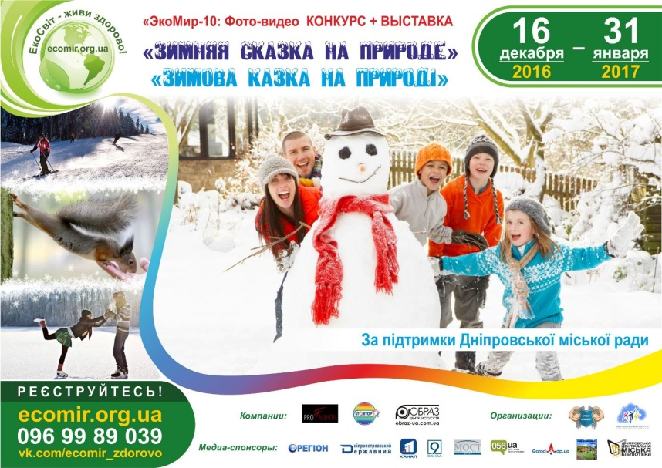
Мета конкурсу - популяризація ідеї відповідального ставлення людей до навколишньої природи та поліпшення екологічного стану в цілому.
Проект планується реалізувати у 2 етапи з залученням близько 5000 учасників:
1 етап - фото-відео конкурс з 20 до 31 січня 2017 року;
2 етап - виставка кращих творчих робіт з 3 лютого до 19 лютого 2017 року.
Умови конкурсу http://www.ecomir.org.ua/konkurs-vistavka-zimnaya-skazka-na-prirode
Офіційний сайт для реєстрації ecomir.org.ua

До участі запрошуються учні загальноосвітніх закладів міста

Методист Денисенкова Т.М.

